PIELIKUMS Nr.1
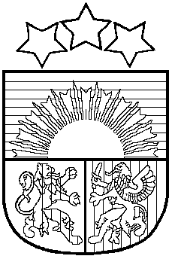

LATVIJAS REPUBLIKA
SALACGRĪVAS NOVADA DOME
Reģ.Nr.90000059796, Smilšu iela 9, Salacgrīva, Salacgrīvas novads, LV – 4033,
Tālrunis sekretārei: 64 071 973; fakss: 64 071 993; e-pasts: dome@salacgriva.lv

Salacgrīvā

APSTIPRINĀTS
ar Salacgrīvas novada domes
2013.gada 23.oktobra sēdes lēmumu Nr.514
(protokols Nr.14; 17.§)

SAISTOŠIE NOTEIKUMI

2013.gada 23.oktobrī Nr.25

Grozījums Salacgrīvas novada domes 2010.gada 17.marta saistošajos noteikumos Nr. 4 „Par reklāmu, izkārtņu, sludinājumu un citu informatīvu materiālu izvietošanu publiskās vietās Salacgrīvas novada pašvaldībā”

Izdoti saskaņā ar likuma „Par pašvaldībām”
43.panta pirmās daļas 7.punktu, Reklāmas likuma 7.panta trešo daļu

1. Izdarīt pašvaldības domes 2010.gada 17.marta saistošajos noteikumos Nr. 4 „Par reklāmu, izkārtņu, sludinājumu un citu informatīvu materiālu izvietošanu publiskās vietās Salacgrīvas novada pašvaldībā” šādu grozījumu: aizstāt 23.punktā lata simbolisko apzīmēju, skaitļus un vārdu „Ls 10 līdz Ls 100” ar skaitļiem un vārdiem „14.23 euro līdz 142.29 euro”.

2. Saistošie noteikumi stājas spēkā 2014.gada 1.janvārī.

Salacgrīvas novada domes
priekšsēdētājs Dagnis Straubergs

